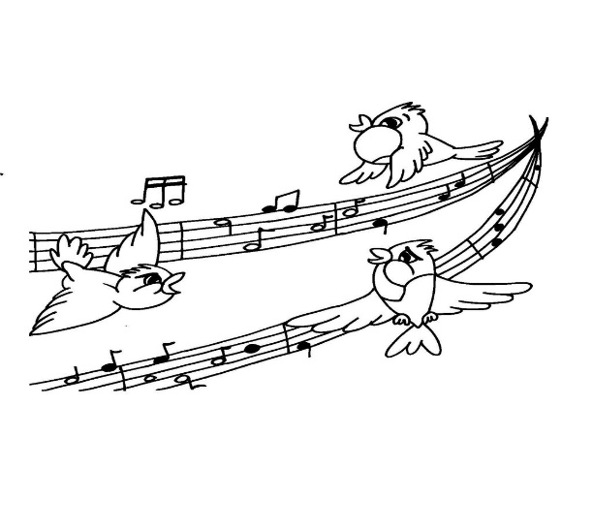
Slavíček
Co se naučíme letos zpívat?

Říjen Listopad
Příhody včelích medvídků Už je tu podzim
Já do lesa nepojedu Vyletěla holubička
Chytila jsem na pasece žížalu Běží liška k táboru
Utíkej káčo utíkej Podzimní zahrádka
Hajný je lesa pán Martin na bílém koni

Prosinec Leden
Nesem vám noviny Bude zima, bude mráz
Vánoce, Vánoce přicházejí My tři králové
Byla cesta ušlapaná Sněží, sněží
Narodil se Kristus pán Sněhuláček
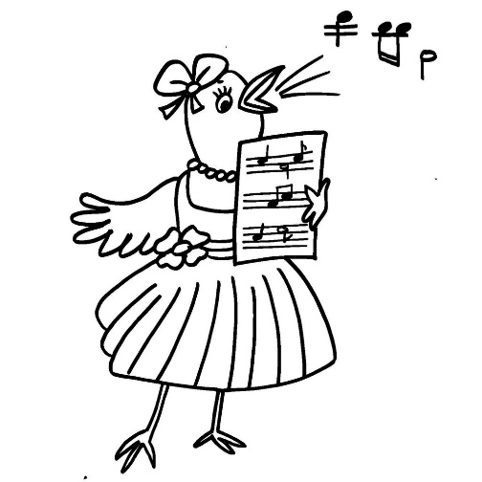
Štědrý večer nastal Chřipka

Moje moto: „Vždy s úsměvem“

